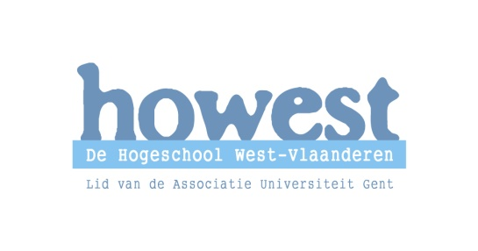 | Campus Onderwijs en Psychologie  Bachelor in het onderwijs, lager onderwijs  St.-Jorisstraat 71, 8000 Brugge  Tel.: 050 33 32 68 Fax: 050 34 62 54  Opleidingscoördinator: ward.dumoulin@howest.be  Stagecoördinator: kathleen.nuyts@howest.be  www.mentoren.lerarenopleiding-howest.be
Nagelezen door
 | Datum | Handtekening + eventuele opmerkingen
Mentor
Lector

Lesvoorbereiding
Stageschool: Gemeentelijke Basisschool Lauwe | Naam en e-mailadres student:  Verhaeghe Dieter
Mentor: Griet Anthone | Academiejaar: 2010-2011
Stageklas: 1ste lj | Semester: 4
Datum: 07/12/10 | Stageweek: 4
Uur: 14u05 tot 14u55 | Pedagoog: Mevr. Vanrobaeys
Leergebied/domein: Muzische vorming/ Beeld | Lector: Mevr. Mareel

Lesonderwerp
Het maken van een vuurpijl.

Beginsituatie
/

Klasorganisatie
Iedere leerling zit met zijn gezicht naar het bord.
Er wordt geen groepswerk toegepast.

Lesdoelstellingen
- Een vuurpijl maken uit karton en papier.
- Respect opbrengen voor materiaal.

Lesstructuur
- Inleiding
- Kern
2.1 Instructie
2.2 Stappenplan

Situering leerplan
- Kinderen ontdekken de driedimensionale eigenschappen en combinatiemogelijkheden van bepaalde materialen. (1.8)
- Kinderen onderzoeken al doende de diverse mogelijkheden en onderlinge verhoudingen van materialen. (2.1)
- Kinderen onderzoeken door experimenterende hulpmiddelen : dragers, verbindingswijzen, werktuigen. (2.2)

Literatuur

- Leerplan OVSG Beeld pg 15

Fundamentele leerinhoud, onderwijsleeractiviteiten en media
Fundamentele leerinhoud | Onderwijsleeractiviteiten | Media
 | 1. Inleiding  Wat zie je veel op 31 december?  Vuurwerk.  We gaan samen eens een vuurpijl maken.  2) Kern  2.1 Instructie (opbouwen stappenplan)  Hoe kun je een vuurpijl maken?  Komen tot keukenrol met papier.  2.2 Stappenplan  - Beplak de keukenrol met papier.  - Teken en knip een cirkel uit op gekleurd papier (aan de hand van een kaasdoosje).  - Knip hem tot het midden en vouw de flappen over elkaar tot je een hoedje hebt.  - Plak het hoedje op de keukenrol.  - Plak het stokje onder aan de binnenkant van de koker vast.  - Stop een paar servetten onderin in de rol en laat er een stukje uitsteken. (vlammen) | Keukenpapier, papier, stokjes, lijm, servetten, schaar, lijm.

Bord | Stappenplan

